ÉTUDE DE CAS – RESPONSABILITÉ SOCIÉTALE DES ENTREPRISES
Analyse de la politique RSE de Renault Group
Engagements écrits, résultats mesurés et regards externes
━━━━━━━━━━━━
École : EPITA
Cours : RSE (Responsabilité Sociétale des Entreprises)
Professeur : [Nom du professeur]
Membres du groupe : Nicolas BINAND, Danyil BAZAIN, Maxime JAEN, Matheo PICARD
Date de l'oral : vendredi 2 octobre 2026

Source principale : Document d'enregistrement universel 2025 de Renault Group (état de durabilité CSRD) et chartes du groupe ; données complétées et vérifiées par recherche documentaire (septembre 2026).

Sommaire
Introduction 3
Présentation de Renault Group 3
Un contexte réglementaire RSE exigeant et mouvant 3
Problématique et annonce du plan 4
I. Une démarche RSE structurée et documentée 4
I.1 Étude du rapport RSE 4
I.1.1 Le DEU et l'état de durabilité 4
I.1.2 L'analyse de double matérialité 4
I.1.3 La gouvernance de la RSE 5
I.1.4 Principaux enjeux et objectifs chiffrés 5
I.2 Des actions concrètes 7
I.2.1 L'électrification de la gamme 7
I.2.2 La Refactory de Flins et l'économie circulaire 8
I.2.3 Les achats responsables 8
I.2.4 Diversité et inclusion 9
I.2.5 Éthique et anticorruption 9
I.2.6 Analyse des chartes RSE du groupe 10
I.2.7 Labels et certifications 10
I.2.8 L'évaluation extra-financière 10
II. Une performance RSE à nuancer 11
II.1 Analyse critique de la situation RSE 11
II.1.a Ce qui aurait pu être fait 11
II.1.b Regards externes : presse, justice, ONG 12
II.2 Comparaison avec les normes GRI et avec Stellantis 13
II.2.1 L'absence de standard sectoriel GRI pour l'automobile 13
II.2.2 Renault Group face à Stellantis 14
Conclusion 15
Bibliographie 17
Annexes 20
Annexe 1 – Données climat détaillées 20
Annexe 2 – Données sociales détaillées 21
Annexe 3 – Extraits pertinents des chartes 21
Annexe 4 – Méthodologie et limites 22

Introduction

Présentation de Renault Group
Fondé en 1898, Renault Group est l'un des principaux constructeurs automobiles européens. En 2025, le groupe a vendu 2 336 807 véhicules dans plus de 110 pays, réalisé un chiffre d'affaires de 57,9 milliards d'euros (dont près de 80 % en Europe) et employé 100 541 salariés répartis sur 26 sites de production. Il s'organise autour de quatre marques : Renault (1 628 030 véhicules vendus), Dacia (697 408), Alpine (10 970) et Mobilize, consacrée aux services de mobilité, d'énergie et de financement. Deux entités portent plus directement la transition : Ampere, dédiée au véhicule électrique et au logiciel, et The Future Is NEUTRAL, filiale d'économie circulaire détenue à 80 % par le groupe et à 20 % par Suez.
L'année 2025 est paradoxale. La marge opérationnelle reste positive (6,3 % du chiffre d'affaires), mais le résultat net part du groupe s'établit à −10,9 milliards d'euros, en raison de la dépréciation de la participation dans Nissan ; hors effets Nissan, il serait de 715 millions d'euros. L'État français (15,01 %) et Nissan (15,00 %) sont les deux principaux actionnaires ; les salariés en détiennent 6,12 %. La gouvernance a aussi évolué : François Provost a succédé à Luca de Meo à la direction générale en juillet 2025, et le plan stratégique « futuREady » a pris le relais de la « Renaulution » en mars 2026.
Le groupe s'est doté en 2021 d'une raison d'être au sens de la loi PACTE : « Nous faisons battre le cœur de l'innovation pour que la mobilité nous rapproche les uns des autres ». Elle a été présentée à l'Assemblée générale du 23 avril 2021. La stratégie de développement durable présentée à la même date repose sur trois piliers : environnement, sécurité et inclusion. Renault n'a toutefois pas adopté la qualité de société à mission, qui rendrait ces engagements opposables et contrôlés par un organisme tiers indépendant.

Un contexte réglementaire RSE exigeant et mouvant
La RSE de Renault s'inscrit dans un cadre juridique dense, qui s'est à la fois renforcé et assoupli entre 2024 et 2026 :
- Reporting : la directive européenne CSRD impose un « état de durabilité » selon les normes ESRS, fondé sur une analyse de double matérialité et vérifié par un auditeur. Le DEU 2025 en est le deuxième exercice. Le paquet Omnibus I, adopté le 16 décembre 2025, recentre la CSRD sur les entreprises de plus de 1 000 salariés et 450 M€ de chiffre d'affaires : Renault reste pleinement concerné.
- Vigilance et probité : la loi française de 2017 sur le devoir de vigilance impose un plan de vigilance couvrant les filiales et les fournisseurs. La loi Sapin II (2016) impose huit mesures anticorruption.
- Finance durable : la taxonomie verte européenne (règlement 2020/852) oblige à publier la part du chiffre d'affaires, des investissements (CapEx) et des dépenses d'exploitation (OpEx) « alignée » sur des activités jugées durables.
- Produit : les normes CO2 européennes pour les voitures neuves ont été assouplies en mai 2025. La conformité est désormais calculée en moyenne sur 2025-2027. L'interdiction de vendre des voitures thermiques neuves en 2035 (objectif de −100 % de CO2) pourrait devenir un objectif de −90 % : la Commission l'a proposé le 16 décembre 2025, et le texte reste en discussion.

Problématique et annonce du plan
Renault Group est souvent présenté comme un acteur avancé de la RSE dans l'automobile. Il a été le premier constructeur à faire valider ses objectifs climatiques par l'initiative SBTi, en 2019, et figure dans l'indice CAC 40 ESG depuis 2023. Cette réputation invite à une question : dans quelle mesure la politique RSE de Renault Group, très structurée sur le papier, se traduit-elle par des résultats à la hauteur de ses engagements ?
Une première partie étudie le rapport RSE du groupe et les actions qu'il met en avant (I). Une seconde partie confronte ces éléments aux faits observés, aux critiques externes, aux standards GRI et aux pratiques de son concurrent Stellantis (II).

I. Une démarche RSE structurée et documentée

I.1 Étude du rapport RSE

I.1.1 Le DEU et l'état de durabilité
Le Document d'enregistrement universel (DEU) est le rapport annuel réglementaire déposé auprès de l'Autorité des marchés financiers. Celui de 2025 compte 628 pages. Depuis la CSRD, il intègre au chapitre 2 un état de durabilité (p. 101 à 241) structuré selon les normes ESRS : E1 climat, E2 pollution, E3 eau, E4 biodiversité, E5 économie circulaire, S1 effectifs, S2 travailleurs de la chaîne de valeur, S3 communautés, S4 utilisateurs, G1 conduite des affaires. Il comprend aussi le plan de vigilance (p. 242 à 280), un index SASB et le rapport des commissaires aux comptes, qui délivrent une assurance limitée.
Le document se distingue par sa franchise méthodologique. Renault y reconnaît « des incertitudes résiduelles sur l'interprétation des textes » et « des difficultés structurelles de collecte de données ». Il admet que les ressources allouées aux actions ne sont isolées que pour le climat, et que « l'efficacité des politiques n'est pas toujours mesurée ». Ces aveux de limites sont un gage de sincérité. Ils montrent aussi que le reporting n'est pas encore un outil de pilotage complet.

I.1.2 L'analyse de double matérialité
La double matérialité croise deux regards. D'une part, l'impact de l'entreprise sur l'environnement et la société. D'autre part, les effets financiers des enjeux de durabilité sur l'entreprise. Renault a d'abord recensé 227 impacts, risques et opportunités (IRO), puis les a notés de 1 à 4 en sévérité et en probabilité. Un IRO est matériel si le produit des deux notes dépasse 4. Pour les droits humains, la sévérité prime sur la probabilité. Il en ressort 39 IRO matériels regroupés en 20 enjeux, dont 7 doublement matériels :
- la transition vers la mobilité bas carbone ;
- l'utilisation des ressources, réemploi et recyclage compris ;
- les déchets et la fin de vie des véhicules ;
- la pollution ;
- la conformité des produits ;
- les chaînes de valeur responsables ;
- l'engagement des employés.
La méthode appelle deux remarques. D'abord, l'évaluation est brute, c'est-à-dire avant mesures d'atténuation, ce qui est conforme à l'ESRS 1 et évite de minimiser les risques. Ensuite, plusieurs enjeux ont été fusionnés en 2025 : l'énergie a été intégrée au risque de transition, et les pollutions de l'air, de l'eau, des sols et les microplastiques forment désormais un seul sous-enjeu. Cette simplification améliore la lisibilité. Elle réduit aussi la granularité du suivi. Enfin, des enjeux sociétaux majeurs, comme la sécurité routière ou la biodiversité, ne ressortent que comme matériels « en impact ».

I.1.3 La gouvernance de la RSE
La gouvernance RSE est formalisée à tous les niveaux. Le Conseil d'administration compte 16 membres, dont 37,5 % de femmes et 58,3 % d'indépendants. Il s'appuie sur deux comités. Le Comité de la Stratégie et du Développement Durable se réunit chaque trimestre, valide les cibles et suit 36 IRO via un tableau de bord ESG. Le Comité de l'Audit et des Risques supervise la fiabilité de l'information de durabilité. Côté opérationnel, la Direction du Développement Durable, rattachée à la Stratégie, anime un comité de pilotage mensuel. Un Comité Éthique et Conformité et un Comité de pilotage du plan de vigilance complètent le dispositif.
La RSE est aussi intégrée à la rémunération du directeur général. Jusqu'à 57,5 % de son salaire fixe dépend de critères de durabilité : accidents du travail, programme de santé OneHealth, biodiversité et qualité. 25 % de ses actions de performance dépendent d'une cible climat portant sur les scopes 1, 2 et 3. Ce lien est un point fort. Sa portée reste toutefois limitée : les critères annuels sont surtout des indicateurs internes (couverture d'un programme, publication d'une stratégie) plutôt que des résultats environnementaux.

I.1.4 Principaux enjeux et objectifs chiffrés
Renault affiche des objectifs nombreux et datés. Le tableau 1 en présente les principaux, avec leur état d'avancement en 2025.
Tableau 1 – Principaux objectifs RSE de Renault Group et résultats 2025
Domaine | Objectif | Résultat 2025 | Appréciation
Neutralité carbone | Net Zero Europe 2040, monde 2050 (−90 % sur les scopes 1-2-3 vs 2019 et compensation de 10 %) | Total des émissions : 107,4 Mt CO2e (−38 % vs 2019) | En avance sur la trajectoire
Scopes 1 et 2 (usines) | −62,5 % en 2030 ; −72 % en 2035 (vs 2019) | −64 % | Cible 2030 déjà dépassée
Scope 3 (chaîne de valeur et usage) | −27,5 % en 2030 ; −40 % en 2035 | −38 % | Cible 2030 déjà dépassée, donc peu exigeante
Énergie des usines | −30 % d'intensité en 2025 (vs 2021) | −28 % | Objectif manqué
Électricité renouvelable | 50 % en 2035 | 49 % | Quasi atteint
Économie circulaire | > 30 % de matières circulaires en 2030 (33 % auparavant) | 29,9 % | Cible abaissée ; sous le seuil
Eau | 3,0 m³ par véhicule en 2030 | 3,2 m³ | Jalon 2025 atteint
Égalité salariale F/H | Écart supprimé d'ici 2025 (charte D&I) | 0,8 % en faveur des femmes (méthode Renault) | Atteint sur le périmètre retenu
Femmes dans le management | 30 % en 2030 ; 50 % en 2050 | 27,4 % | Progression lente
Santé-sécurité | Zéro accident du travail en 2030 | 1 242 accidents (1 081 en 2024) ; FR2 = 1,35 | Hausse des accidents déclarés
Sécurité routière | 70 % des causes d'accident couvertes en 2030 | 52 % | En cours
Source : Renault Group, DEU 2025, p. 88-89, 136-137, 160, 174, 197 et 200 ; appréciation des auteurs.
Figure 1 – Réduction des émissions de GES : réalisé 2025 et cibles 2030-2035
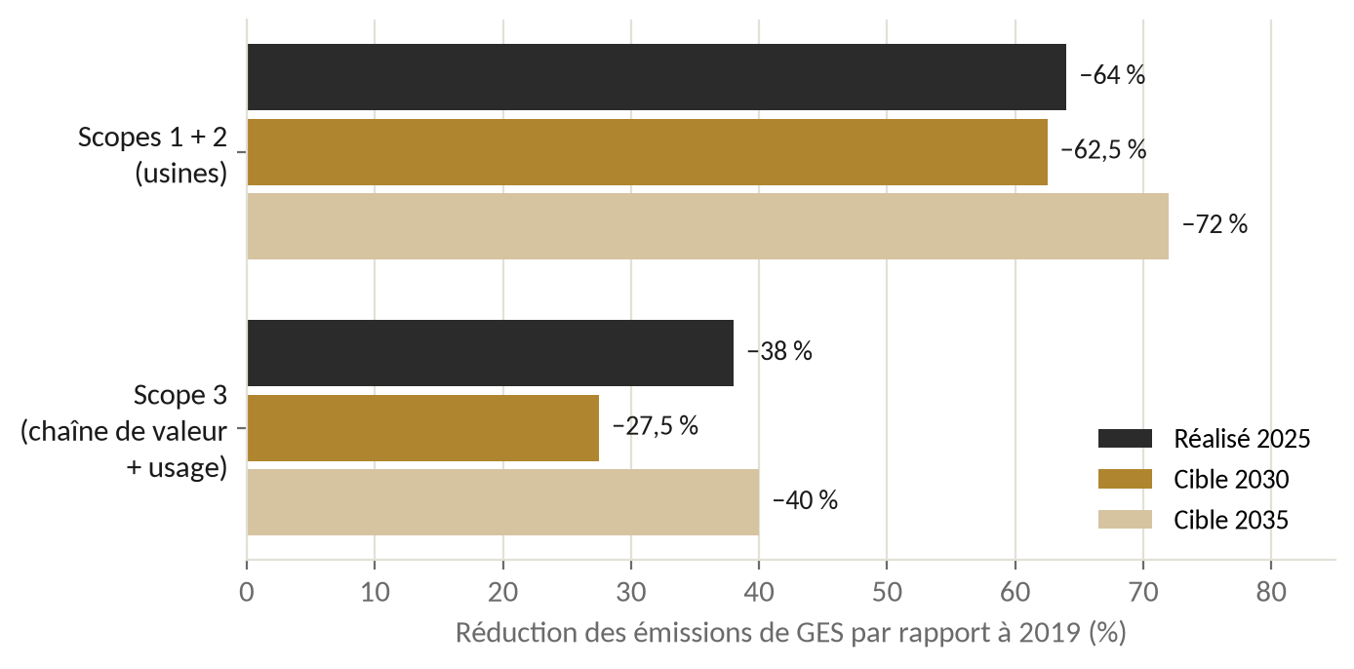
Source : Renault Group, DEU 2025, p. 136 (émissions en valeur absolue, méthode « market-based », année de référence 2019).
La figure 1 montre un point clé pour la suite de l'analyse : les deux cibles 2030 sont déjà atteintes cinq ans avant l'échéance. On peut y voir la preuve d'une transformation réussie. On peut aussi y voir le signe d'objectifs calibrés trop prudemment. Pour le scope 3, Renault se réfère d'ailleurs à une trajectoire « nettement inférieure à 2 °C », et non 1,5 °C. Le groupe indique avoir engagé la révision de ses cibles SBTi fin 2025.

I.2 Des actions concrètes

I.2.1 L'électrification de la gamme
L'électrification est le premier levier de décarbonation : l'usage des véhicules vendus représente environ trois quarts des émissions du groupe (80,3 Mt sur 107,4 Mt). D'après les analyses de cycle de vie publiées par Renault, un véhicule électrique émet en moyenne 50 % de gaz à effet de serre en moins qu'un thermique équivalent. L'écart atteint deux tiers avec une électricité décarbonée comme en France.
Les réalisations sont réelles :
- une gamme renouvelée (Renault 5 et 4 E-Tech, Scenic E-Tech, Alpine A290 et A390, Dacia Spring, Twingo lancée sous 20 000 €) ;
- le pôle industriel ElectriCity dans le nord de la France, d'une capacité de 400 000 véhicules ;
- un investissement prévu de 1,5 milliard d'euros par an dans le véhicule électrique en 2026-2028 ;
- une première émission d'obligations vertes de 850 M€ en septembre 2025.
En Europe, 44,9 % des ventes du groupe sont électrifiées. La gamme E-Tech (électrique et hybride) représente 60,1 % des ventes de voitures particulières de la marque Renault. Les émissions moyennes à l'échappement des voitures neuves vendues dans l'Union européenne sont tombées à 99,8 g CO2/km en 2025 (figure 3).
Figure 2 – Répartition des ventes mondiales de Renault Group par motorisation en 2025
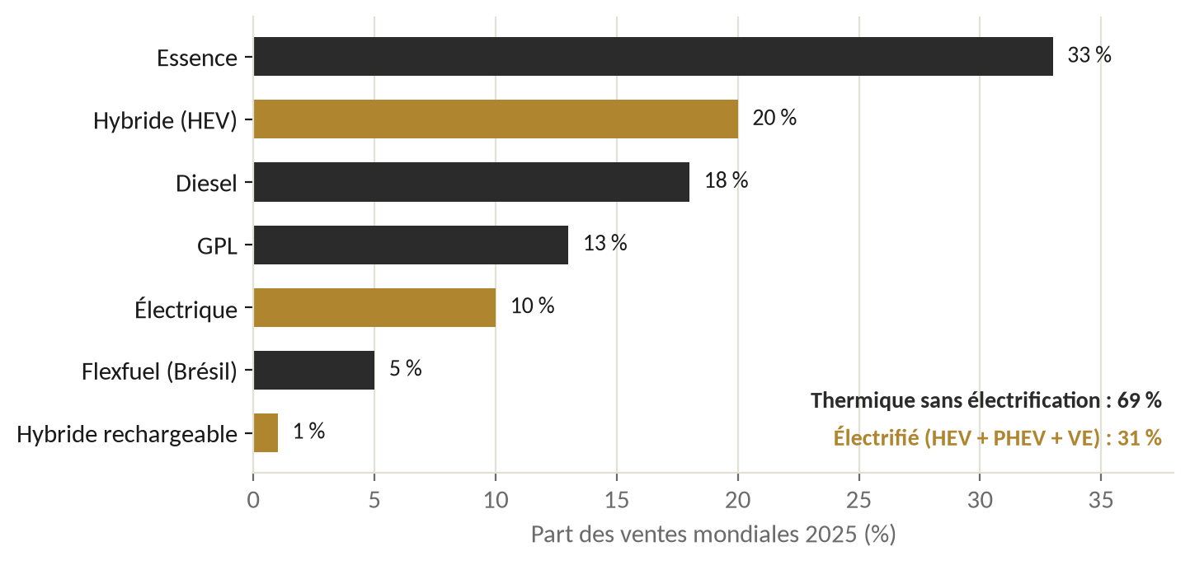
Source : Renault Group, DEU 2025, p. 125 (graphique « Répartition des motorisations en 2025 ») ; regroupement des auteurs.
La figure 2 nuance ce tableau. À l'échelle mondiale, seuls 10 % des véhicules vendus en 2025 sont 100 % électriques. 69 % restent des thermiques sans électrification : essence, diesel, GPL et flexfuel. L'électrification est donc une réalité européenne plus que mondiale. Hors d'Europe, en Inde, en Amérique latine, en Türkiye ou au Maroc, la gamme reste majoritairement thermique.
Figure 3 – Émissions moyennes de CO2 à l'échappement des voitures particulières du groupe vendues dans l'UE
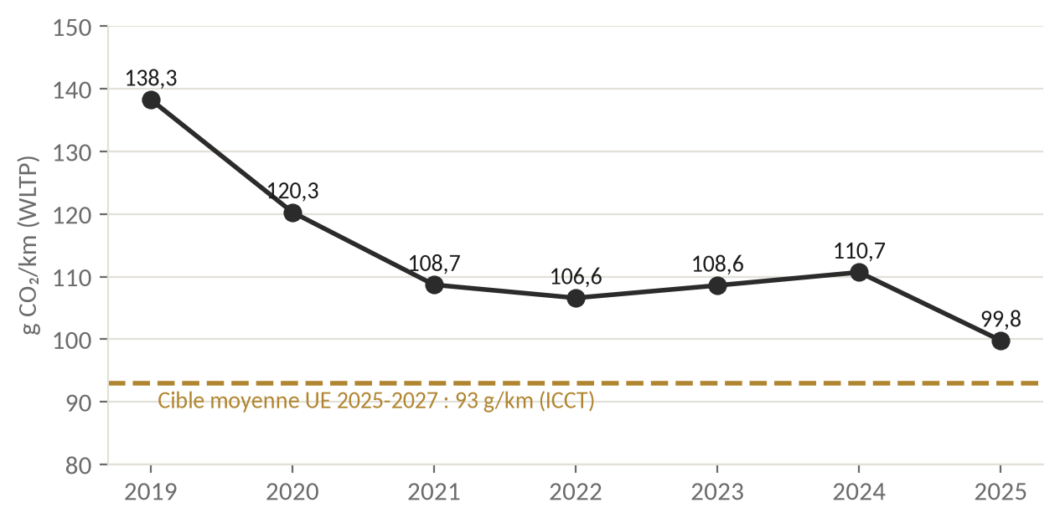
Source : Renault Group, DEU 2025, p. 94 (WLTP, hors bonifications CAFE ; 2019 converti en WLTP ; 2025 provisoire). Cible moyenne 2025-2027 : ICCT, European Market Monitor 2025.

I.2.2 La Refactory de Flins et l'économie circulaire
Annoncée en 2020, la Refactory de Flins (Yvelines) est présentée comme « la première usine européenne dédiée à l'économie circulaire de la mobilité ». Elle réunit plusieurs activités :
- le reconditionnement de véhicules d'occasion (Renew Factory) ;
- la réparation de batteries ;
- la remise à neuf de pièces (The Remakers) ;
- un campus de formation ;
- depuis fin 2025, un centre de déconstruction de 7 000 véhicules par an.
Le groupe a étendu ce modèle à Bursa, Varsovie, Duisbourg et Séville. Au niveau des produits, les derniers modèles contiennent 17 à 20 % de plastiques recyclés, soit environ le double de la moyenne européenne (9 %). La Clio VI atteint 33,9 % de matières issues de l'économie circulaire.
Ce projet a aussi une dimension sociale ambiguë. Il accompagne en effet l'arrêt de l'assemblage automobile à Flins, effectif le 30 mars 2024. Le site comptait 1 850 salariés en CDI pour un objectif de plus de 3 000 emplois en 2030, et les syndicats doutent de la réalité de la reconversion. Le DEU contient en outre des chiffres discordants sur les véhicules reconditionnés en 2025 : « plus de 30 000 » (p. 88), « 35 000 » (p. 98) et « 20 237 » (p. 16).

I.2.3 Les achats responsables
Les achats pèsent lourd dans l'empreinte du groupe : 20,9 Mt CO2e d'émissions amont en 2025, et 500 fournisseurs concentrant 91 % des achats. La Politique d'Achats à l'attention des Fournisseurs (juin 2024) fixe cinq valeurs : confiance, respect, transparence, équité et éthique. Elle intègre la durabilité dans les critères de sélection (grille QCDDMSR, dont le « S » de Sustainability) et exige des fournisseurs un plan de vigilance propre. Elle est complétée par plusieurs dispositifs :
- un nouveau code de conduite fournisseurs (juillet 2025), qui inclut un moratoire sur l'exploitation minière des grands fonds marins ;
- une note EcoVadis minimale de 45/100 exigée des fournisseurs ;
- 107 audits RSE sur site en 2025, au Brésil, en Chine, en Inde, au Maroc et en Türkiye.
Les limites apparaissent dans les textes eux-mêmes. La politique précise que « la gestion des fournisseurs de rang N incombe aux fournisseurs de rang 1 ». La politique cobalt et minerais de conflit date de 2019. Et la politique de diligence raisonnable pour les batteries est encore « en construction ». Or c'est précisément au rang N, dans les mines, que se concentrent les risques de droits humains.

I.2.4 Diversité et inclusion
Renault a créé une direction Diversité & Inclusion en 2021 et publié une Charte D&I en 2022. Le groupe a signé de nombreux engagements externes : Principes d'autonomisation des femmes de l'ONU, charte #StOpE contre le sexisme ordinaire, Manifeste Inclusion, Charte 50+, charte de l'Autre Cercle. Des programmes de promotion des femmes (W-Journey, Be-Your-Own-Leader) ont formé 340 collaboratrices.
Les résultats sont contrastés :
- l'égalité salariale est déclarée atteinte dès 2023 ;
- la part de femmes dans le management passe de 24,7 % en 2021 à 27,4 % en 2025 ;
- les femmes représentent 36 % des instances dirigeantes et 37,5 % du Conseil ;
- les salariés en situation de handicap représentent 3,87 % des effectifs.
À l'inverse, les plaintes pour discrimination ou harcèlement augmentent (287 contre 230 en 2024, dont 83 avérées). Et la présentation annuelle de la stratégie D&I aux instances dirigeantes, prévue en 2025, a été reportée au deuxième trimestre 2026.

I.2.5 Éthique et anticorruption
Le dispositif anticorruption est l'un des plus aboutis du groupe. Il met en œuvre les huit piliers de la loi Sapin II. Son système de management a été certifié ISO 37001 en octobre 2024 pour trois ans par le cabinet Eurocompliance. Concrètement :
- le code fixe des plafonds précis : 60 € TTC pour les cadeaux et repas, 120 € pour les invitations en zone euro ;
- les paiements de facilitation sont interdits ;
- l'intégrité des tiers est évaluée avant toute relation ;
- plus de 53 000 salariés ont suivi les formations obligatoires.
En 2025, la plateforme d'alerte a reçu 883 signalements, dont 34 % se sont avérés fondés. Trois cas de corruption privée ont été confirmés et sanctionnés, sans condamnation judiciaire.

I.2.6 Analyse des chartes RSE du groupe
Les quatre documents étudiés (tableau 2) forment un corpus cohérent. La Charte éthique en est la « clé de voûte ». Le code anticorruption et la politique d'achats en déclinent les principes. La charte D&I précise le volet social.
Tableau 2 – Analyse comparée des quatre chartes fournies
Document | Contenu principal | Points forts | Limites
Charte Diversité & Inclusion (2022) | 4 piliers ; politique « Zéro discrimination » ; référents par site ; canal WhistleB ; engagements externes (WEP, #StOpE…) | Objectif daté et mesurable : « avoir supprimé l'écart salarial d'ici 2025 dans tous les pays » | Peu d'objectifs chiffrés hors égalité salariale ; document de 2022 non mis à jour
Politique d'Achats fournisseurs (juin 2024) | Valeurs RGP ; sélection QCDDMSR ; critères ESG ; renvoi au plan de vigilance | Exige un plan de vigilance des fournisseurs ; conformité aux normes OIT, OCDE, Pacte mondial | Rang N délégué au rang 1 ; aucun indicateur ; ton surtout déclaratif
Code de conduite anticorruption (2025) | Formes de corruption, signaux d'alerte, cas pratiques, plafonds de cadeaux | Très opérationnel ; adossé à l'ISO 37001 et à Sapin II | Centré sur la conformité : ne traite pas du lobbying climatique
Charte éthique (édition 2026) | Éthique employeur, entreprise et citoyenne ; droits humains ; alerte ; sanctions | Gouvernance claire ; cas pratiques ; champ large (droits humains, environnement) | Engagements qualitatifs sans objectifs ; fichier fourni daté 2025 mais édition 2026
Source : analyse des auteurs à partir des quatre documents fournis (extraits en annexe 3).

I.2.7 Labels et certifications
Tableau 3 – Principales certifications et engagements volontaires de Renault Group
Référentiel | Objet | Situation 2025
ISO 14001 | Management environnemental | 100 % des sites de fabrication (premières usines certifiées en 1999)
ISO 50001 | Management de l'énergie | 50 % ou 70 % des sites selon les pages du DEU ; objectif de 100 % fin 2026
ISO 45001 | Santé et sécurité au travail | 2 sites ; 10 % des salariés couverts ; objectif : tous les sites de production en 2030
ISO 37001 | Management anticorruption | Groupe certifié en octobre 2024, pour 3 ans
Qualiopi | Qualité des formations | Renault s.a.s. et ReKnow University
SBTi | Objectifs climat fondés sur la science | Validés en 2019 (1er constructeur) ; révision engagée fin 2025
Pacte mondial de l'ONU, act4nature, TNFD | Engagements volontaires | Signataire depuis plus de 20 ans ; 94 % des engagements act4nature réalisés
Indice CAC 40 ESG | Indice boursier ESG | Intégré depuis juin 2023
Source : Renault Group, DEU 2025, p. 93, 97, 130, 133, 196-197 ; Code de conduite anticorruption, p. 3.

I.2.8 L'évaluation extra-financière
Les agences de notation extra-financière évaluent la gestion des risques ESG pour le compte des investisseurs. Leurs méthodes et leurs échelles diffèrent. Une même entreprise peut ainsi être « leader » chez l'une et « moyenne » chez l'autre.
Le réseau utilisé pour cette étude ne permettait pas d'ouvrir les sites des agences : les notes actuelles n'ont donc pas pu être vérifiées. Le tableau 4 les signale [À VÉRIFIER] plutôt que de reprendre des valeurs invérifiables. En revanche, les évaluations d'ONG spécialisées sont confirmées par plusieurs sources.
Tableau 4 – Évaluations extra-financières de Renault Group et leur signification
Évaluateur | Ce qui est mesuré / échelle | Renault Group | Lecture
MSCI ESG | Gestion des risques ESG relative au secteur ; AAA (leader) à CCC | [À VÉRIFIER] | Couverture confirmée ; note à consulter sur msci.com
Sustainalytics | Risque ESG non géré de 0 à 100 (plus bas = meilleur) | [À VÉRIFIER] | Profil sectoriel à risque élevé (produits émetteurs)
CDP Climat | Transparence et performance climat ; A à D− | A− « Leadership » (DEU 2020) ; liste A en 2016 ; 2025 [À VÉRIFIER] | Historiquement bien noté
EcoVadis | RSE globale ; 0-100 et médailles (platine = top 1 %) | [À VÉRIFIER] | Renault répond au questionnaire et l'impose à ses fournisseurs
ISS ESG / Moody's ESG / S&P CSA | Notations ESG (A+ à D− ; 0-100) | [À VÉRIFIER] | À consulter avant l'oral
InfluenceMap | Cohérence du lobbying climat ; A+ à F | D+ | Lobbying jugé mal aligné avec l'Accord de Paris
Amnesty International (2024) | Diligence raisonnable droits humains dans la chaîne des batteries ; /90 | 27/90 (8e sur 13) | Nettement derrière Mercedes (51), Tesla (49) et Stellantis (42)
Sources : MSCI, méthodologie ESG Ratings ; Renault, DEU 2020 ; InfluenceMap, fiche Renault ; Amnesty International, « Recharge for Rights », 15/10/2024 (sites consultés le 28/09/2026).
Les notations classiques mesurent surtout la qualité des politiques et du reporting, domaine où Renault est solide. Les évaluations d'ONG mesurent davantage l'impact et la cohérence : lobbying, chaîne d'approvisionnement. Ce décalage est au cœur de la seconde partie.

II. Une performance RSE à nuancer

II.1 Analyse critique de la situation RSE

II.1.a Ce qui aurait pu être fait
Plusieurs leviers, accessibles à un groupe de cette taille, n'ont pas été mobilisés ou l'ont été partiellement :
- Relever l'ambition climatique. Les cibles 2030 sont déjà dépassées. Renault pourrait fixer dès maintenant une cible scope 3 alignée sur 1,5 °C, puisque le SBTi dispose désormais d'une méthode dédiée aux constructeurs. Il pourrait aussi se donner un calendrier de sortie du diesel et du GPL sur les marchés hors Europe.
- Devenir société à mission. Le label B Corp est peu adapté à un groupe coté de 100 000 salariés. La qualité de société à mission (loi PACTE) rendrait en revanche la raison d'être juridiquement engageante, sous le contrôle d'un organisme tiers.
- Tracer les minerais jusqu'à la mine. Cela suppose de publier la liste des fonderies et affineurs de cobalt, lithium et nickel, d'auditer les mines selon le standard IRMA, de finaliser la politique de diligence raisonnable batteries et d'anticiper le passeport batterie européen.
- Généraliser l'ISO 45001 bien avant 2030 : seuls 10 % des salariés sont couverts aujourd'hui.
- Publier l'écart salarial pays par pays, en incluant les ouvriers, pour démontrer l'engagement « dans tous les pays » de la charte D&I.
- Aligner le lobbying sur les engagements en publiant un audit des positions des associations professionnelles (ACEA, PFA) comparées aux objectifs climat du groupe.

II.1.b Regards externes : presse, justice, ONG
Justice : le dieselgate. Renault est mis en examen depuis le 8 juin 2021 pour « tromperie aggravée ». Il est soupçonné d'avoir calibré des moteurs diesel Euro 5 et Euro 6, vendus entre 2009 et 2017, pour respecter les normes d'émission d'oxydes d'azote en homologation mais pas en conduite réelle. Le groupe a déposé un cautionnement de 20 M€ et une garantie bancaire de 60 M€. Le 24 juillet 2026, le juge d'instruction a ordonné son renvoi devant le tribunal correctionnel de Paris. Une audience de fixation du procès est prévue le 1er avril 2027. Renault conteste toute infraction : la procédure est en cours et le groupe est présumé innocent. Des actions civiles sont par ailleurs pendantes en Allemagne, en Autriche, au Royaume-Uni, aux Pays-Bas, en Israël et au Portugal.
Concurrence : l'entente sur le recyclage. Le 1er avril 2025, la Commission européenne a sanctionné quinze constructeurs et l'association européenne des constructeurs (ACEA) pour une entente de longue durée sur le recyclage des véhicules hors d'usage. Les constructeurs s'étaient notamment entendus pour ne pas promouvoir la part de matériaux recyclés de leurs véhicules. Renault et Nissan ont été condamnés solidairement à 81,46 M€ d'amende, plus 9,98 M£ au Royaume-Uni. Renault n'a pas fait appel : la décision est définitive. Cette condamnation porte précisément sur le domaine, l'économie circulaire, où le groupe se présente comme pionnier.
Gouvernance : l'affaire Ghosn. L'ancien PDG est visé par deux mandats d'arrêt français (2022 et 2023). Il est jugé par défaut à Paris, du 16 au 28 septembre 2026, avec Rachida Dati. Renault s'est constitué partie civile dès 2020. La procédure est en cours et le jugement n'était pas connu à la date de rédaction. Depuis 2019, le groupe a séparé les fonctions de président et de directeur général et renforcé son dispositif de conformité.
Géopolitique : la sortie de Russie. En mai 2022, Renault a cédé AVTOVAZ (Lada) pour un rouble symbolique. Le groupe a toutefois conservé une option de rachat, exerçable en 2024, 2026 et 2028. La sortie est réelle et coûteuse, mais juridiquement réversible, ce que la communication du groupe met peu en avant.
ONG. Plusieurs ONG portent un regard sévère sur le groupe :
- Amnesty International attribue à Renault 27/90 en 2024 pour la diligence raisonnable dans la chaîne des batteries, loin derrière Stellantis (42/90). En 2017 déjà, l'ONG le classait parmi les constructeurs les moins transparents sur le cobalt de République démocratique du Congo.
- InfluenceMap note le lobbying climat de Renault D+. Luca de Meo, alors président de l'ACEA, a plaidé en 2024-2025 pour reporter de deux ans les objectifs CO2 de 2025.
- Reporterre a dénoncé l'« écologie de façade » du Mondial de l'automobile 2022 et la « SUVisation » des gammes, électriques comprises.
- Greenpeace classe Renault parmi les constructeurs « moyens » dans son guide 2022 sur la décarbonation.
Le tableau 5 confronte systématiquement les engagements écrits du groupe aux faits observés.
Tableau 5 – Engagements écrits de Renault Group et faits observés
Engagement écrit | Fait observé | Verdict
Charte D&I : « avoir supprimé l'écart salarial d'ici 2025 dans tous les pays » | Égalité déclarée en 2023 (0,8 % en faveur des femmes), mais selon la méthode Renault, limitée aux cols blancs et postes comparables ; pas de données par pays ; l'indicateur ESRS diffère (−7,6 %) | Atteint sur le périmètre choisi ; non démontré pour tous les pays ni pour les ouvriers
Charte éthique : loyauté et respect du droit de la concurrence | Amende de 81,46 M€ en 2025 pour entente sur le recyclage | Contradiction
Économie circulaire : « aucune étape du cycle de vie n'est négligée » | Entente pour ne pas valoriser le recyclé ; cible abaissée de 33 % à > 30 % ; 29,9 % en 2025 | Contradiction partielle
Net Zero des usines d'ElectriCity en 2025 et des sites européens en 2030 | Objectifs reportés « post-2035 » | Recul
Zéro accident du travail en 2030 | 1 242 accidents en 2025 (+15 %), attribués à une meilleure déclaration ; FR2 en baisse de 3,7 (2018) à 1,35 | Mitigé
Politique d'Achats : droits humains dans toute la chaîne | Rang N délégué au rang 1 ; diligence raisonnable batteries « en construction » ; Amnesty 27/90 | Insuffisant
Plan climat aligné sur l'Accord de Paris | 69 % de ventes mondiales thermiques sans électrification ; lobbying pour assouplir la réglementation CO2 ; InfluenceMap D+ | Tension
Sources : Charte D&I (2022), p. 9 ; DEU 2025, p. 88, 125, 137, 174, 197, 200, 212, 426 ; Amnesty International (2024) ; InfluenceMap.
L'exemple de l'égalité salariale est révélateur. L'objectif de la charte D&I, supprimer l'écart d'ici 2025, est déclaré atteint deux ans en avance. Mais le DEU précise que la mesure porte sur « les cols blancs et postes comparables », selon une méthodologie propre au groupe. La méthode normalisée ESRS donne un chiffre différent, dont l'interprétation n'est pas explicitée. L'engagement est donc tenu sur le périmètre que le groupe a lui-même défini. Rien ne démontre qu'il le soit « dans tous les pays ».

II.2 Comparaison avec les normes GRI et avec Stellantis

II.2.1 L'absence de standard sectoriel GRI pour l'automobile
La Global Reporting Initiative (GRI) développe des Sector Standards. Il n'en existe aucun pour l'automobile : les standards publiés couvrent le pétrole et le gaz (GRI 11), le charbon (GRI 12), l'agriculture et la pêche (GRI 13) et les mines (GRI 14). L'ancien supplément sectoriel automobile, un projet pilote de 2004, n'a jamais été converti en standard. L'analyse mobilise donc les GRI Topic Standards pertinents (tableau 6). Renault publie sa table de correspondance GRI sur son site, en dehors du DEU.
Tableau 6 – Couverture des GRI Topic Standards pertinents par Renault Group
Standard GRI | Donnée publiée par Renault (2025) | Appréciation
GRI 301 – Matières | 3,55 Mt de matières ; 30,1 % de matières secondaires ; recyclabilité 85 % | Bonne couverture
GRI 302 – Énergie | 3 541 GWh consommés ; 26 % renouvelable, 21 % nucléaire, 53 % fossile ; intensité −28 % | Bonne couverture ; objectif 2025 manqué
GRI 305 – Émissions | Scopes 1-2-3 détaillés (15 catégories) ; 107,4 Mt CO2e | Très bonne couverture
GRI 403 – Santé-sécurité | 1 242 accidents ; 0 décès ; ISO 45001 : 10 % des salariés | Partielle (sous-traitants peu couverts)
GRI 405 – Diversité | 22,5 % de femmes ; 27,4 % dans le management ; écart salarial (2 méthodes) | Bonne, mais pas de ventilation par pays
GRI 205 – Anticorruption | ISO 37001 ; 883 alertes ; 3 cas confirmés ; 0 condamnation | Bonne couverture
GRI 308 – Fournisseurs (environnement) | EcoVadis ≥ 45/100 ; CDP pour le top 500 | Partielle (pas de % de fournisseurs évalués)
GRI 414 – Fournisseurs (social) | 107 audits ; cartographie de 81 pays et 18 matières | Partielle (rang N non couvert)
Source : Renault Group, DEU 2025, p. 140-142, 175-176, 190, 197, 200, 211-214, 226-228 ; GRI Standards ; appréciation des auteurs.

II.2.2 Renault Group face à Stellantis
Stellantis, issu de la fusion de PSA et de FCA en 2021, est le principal concurrent européen de Renault. Il est environ 2,6 fois plus grand (tableau 7).
Tableau 7 – Comparaison des indicateurs RSE clés : Renault Group et Stellantis (2025)
Indicateur | Renault Group | Stellantis | Avantage
Chiffre d'affaires | 57,9 Md€ | 153,5 Md€ | –
Résultat net | −10,9 Md€ (Nissan) | −22,3 Md€ (dépréciations VE) | –
Effectifs | 100 541 | 258 668 | –
Objectif de neutralité | Net Zero Europe 2040, monde 2050 (base 2019) | Carbon Net Zero 2038 (base 2021) | Stellantis (horizon), Renault (base plus exigeante)
Cible 2030 | −62,5 % (scopes 1-2), −27,5 % (scope 3), absolu | −50 % en intensité et −30 % en absolu, tous scopes | Comparaison délicate
Émissions totales | 107,4 Mt CO2e | ≈ 391,9 Mt CO2e | –
Part de VE, pool UE (ICCT) | 11 % | 8 % | Renault
Femmes dans l'effectif | 22,5 % | 21 % | Renault
Femmes dans le management | 27,4 % (cible 30 % en 2030) | 30 % du leadership (2023 ; cible 35 % en 2030) | Stellantis
Économie circulaire | 29,9 % de matières circulaires ; cible > 30 % | Cible de 40 % de matières recyclées et biosourcées en 2030 | Stellantis (ambition)
ISO 50001 | 50-70 % des sites | 89 % des usines européennes | Stellantis
ISO 37001 | Certifié | Non trouvé [À VÉRIFIER] | Renault
Amnesty 2024 (/90) | 27 | 42 | Stellantis
Dieselgate (France) | Renvoyé en correctionnelle (07/2026) | FCA renvoyé (09/2026) ; PSA en attente | Situation comparable
Notes MSCI / Sustainalytics / CDP | [À VÉRIFIER] | [À VÉRIFIER] | –
Sources : Renault, DEU 2025 ; Stellantis, Full Year 2025 Results, Form 20-F 2025, page Carbon Net Zero ; ICCT, European Market Monitor 2025 ; Amnesty International (2024) ; autoactu.com (09/2026) ; DitchCarbon (consultés le 28/09/2026).
Figure 4 – Trois indicateurs comparés : Renault Group et Stellantis
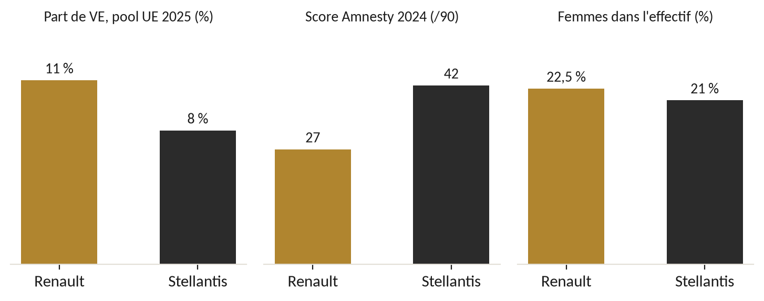
Sources : ICCT, European Market Monitor 2025 ; Amnesty International, « Recharge for Rights » (2024) ; Renault, DEU 2025 ; Stellantis, Form 20-F 2025.
La comparaison ne désigne pas de « bon élève » absolu. Renault devance Stellantis sur l'électrification effective en Europe, avec une part de VE supérieure dans l'UE. Il fixe aussi des objectifs en valeur absolue fondés sur l'année 2019, plus exigeante, et dispose d'une certification anticorruption. Stellantis a pourtant fortement réduit sa stratégie électrique en 2025, au prix de 22 milliards d'euros de dépréciations.
Stellantis devance en revanche Renault sur :
- la diligence raisonnable dans la chaîne des batteries (score Amnesty) ;
- la féminisation du leadership ;
- la certification énergétique de ses usines ;
- l'ambition affichée en économie circulaire.
Les deux groupes partagent enfin les mêmes zones grises : procédures du dieselgate, amendes pour l'entente sur le recyclage, et une part encore majoritaire de moteurs thermiques dans les ventes mondiales.

Conclusion
L'analyse conduit à un bilan nuancé. Renault Group dispose de l'un des dispositifs RSE les plus structurés du secteur :
- une double matérialité rigoureuse et un reporting CSRD transparent sur ses propres limites ;
- une gouvernance intégrée jusqu'à la rémunération du directeur général ;
- des émissions en baisse de 38 % depuis 2019 et une électrification réelle en Europe ;
- des innovations en économie circulaire, avec la Refactory et des taux de plastique recyclé deux fois supérieurs à la moyenne ;
- une conformité anticorruption certifiée.
Mais l'écart entre les engagements écrits et les faits reste significatif :
- des cibles climatiques 2030 si prudentes qu'elles sont déjà dépassées ;
- des objectifs reportés (Net Zero des usines) ou abaissés (matières circulaires) ;
- 69 % de ventes mondiales thermiques sans électrification ;
- un lobbying en faveur d'un assouplissement des règles CO2 ;
- une chaîne d'approvisionnement des batteries encore mal maîtrisée ;
- des procédures judiciaires et concurrentielles qui touchent au cœur même de la communication RSE : pollution et recyclage.
À la question posée, on peut donc répondre que la politique RSE de Renault Group se traduit par des résultats mesurables, mais d'abord dans les domaines où la réglementation et l'intérêt économique convergent : électrification en Europe, conformité, efficacité industrielle. Là où elle suppose de renoncer à des ventes, d'infléchir le lobbying ou de remonter jusqu'aux mines, elle reste en deçà du discours. Renault apparaît moins comme un « leader absolu » que comme un acteur avancé et transparent, dont l'ambition reste calibrée par la contrainte réglementaire.
Une question reste ouverte. Si l'Union européenne assouplit l'objectif de 2035 et si les obligations de la CSRD et de la CSDDD sont allégées par l'Omnibus, la RSE de Renault continuera-t-elle de progresser sans la pression de la loi ? Le plan futuREady, qui confirme la neutralité carbone en Europe en 2040, sera le test de cette RSE « volontaire ».

Bibliographie
Documents de Renault Group
- Renault Group, Document d'enregistrement universel 2025 (incluant l'état de durabilité CSRD et le plan de vigilance), déposé à l'AMF le 18/03/2026, www.renaultgroup.com.
- Renault Group, Charte Diversité & Inclusion, édition 2022.
- Renault Group, Politique d'Achats à l'attention des Fournisseurs, juin 2024, version 3.
- Renault Group, Code de conduite anticorruption, édition 2025.
- Renault Group, Charte éthique, édition 2026 (fichier « France_Charte-Ethique-2025 »).
- Renault Group, « Renault Group dévoile sa raison d'être », communiqué, https://media.renaultgroup.com/?p=164359, consulté le 28/09/2026.
- Renault Group, Document d'enregistrement universel 2020, https://www.renaultgroup.com/en/2020-Universal-Registration-Document/250/, consulté le 28/09/2026.
Presse
- franceinfo, « Renault renvoyé en correctionnelle pour tromperie aggravée dans l'affaire du Dieselgate », juillet 2026, https://www.franceinfo.fr/economie/automobile/renault/renault-renvoye-en-correctionnelle-pour-tromperie-aggravee-dans-l-affaire-du-dieselgate_8124464.html, consulté le 28/09/2026.
- La Libre Belgique, « Dieselgate : Renault renvoyé devant le tribunal correctionnel pour tromperie aggravée », 27/07/2026, https://www.lalibre.be, consulté le 28/09/2026.
- autoactu.com, « Dieselgate : Fiat Chrysler (Stellantis) renvoyé devant le tribunal correctionnel pour tromperie aggravée », septembre 2026, https://www.autoactu.com, consulté le 28/09/2026.
- L'Orient-Le Jour, « Le procès en France de Rachida Dati et de Carlos Ghosn aura lieu en septembre 2026 », https://www.lorientlejour.com/article/1479139, consulté le 28/09/2026.
- France 24, « Enquête sur les abus de biens sociaux de Carlos Ghosn : Renault se constitue partie civile », 24/02/2020, https://www.france24.com, consulté le 28/09/2026.
- Zonebourse, « Renault cède Avtovaz en Russie, mais se garde une option pour revenir », https://www.zonebourse.com, consulté le 28/09/2026.
- L'Usine Nouvelle, « À Flins, les débuts timides de la Refactory de Renault dans l'économie circulaire », https://www.usinenouvelle.com, consulté le 28/09/2026.
- L'argus, « Renault Flins. Les syndicats craignent une illusion de reconversion », https://www.largus.fr, consulté le 28/09/2026.
- L'Usine Nouvelle, « Carton rouge pour Renault sur le cobalt et les droits de l'Homme en RD Congo », 2017, https://www.usinenouvelle.com, consulté le 28/09/2026.
- Reporterre, « Au Mondial de l'auto, on fait mine d'être écolo », 2022, https://reporterre.net/Au-Mondial-de-l-auto-on-fait-mine-d-etre-ecolo, consulté le 28/09/2026.
- Forbes, N. Winton, « Will European Auto Makers Gain Relief From EU CO2 Emission Rules? », 26/01/2025, https://www.forbes.com, consulté le 28/09/2026.
- CNBC, « Stellantis posts first annual loss in company history after EV write-downs », 26/02/2026, https://www.cnbc.com, consulté le 28/09/2026.
Rapports d'ONG et d'organismes indépendants
- Amnesty International, Recharge for Rights: Ranking the Human Rights Due Diligence Reporting of Leading Electric Vehicle Makers, 15/10/2024, https://www.amnesty.org/en/documents/act30/8544/2024/en/, consulté le 28/09/2026.
- InfluenceMap / LobbyMap, fiche « Renault » et « EU Light Duty Vehicles CO2 targets », https://lobbymap.org, consulté le 28/09/2026.
- Greenpeace East Asia, Auto Environmental Guide 2022, septembre 2022, https://www.greenpeace.org/eastasia/, consulté le 28/09/2026.
- Greenpeace France, « L'industrie automobile, moteur du dérèglement climatique », https://www.greenpeace.fr, consulté le 28/09/2026.
- Transport & Environment, « The drive to 2025 », https://www.transportenvironment.org, consulté le 28/09/2026.
- ICCT, European Market Monitor: Cars and Vans, January-December 2025, https://theicct.org/publication/european-market-monitor-cars-and-vans-2025/, consulté le 28/09/2026.
Décisions de justice et autorités publiques
- Commission européenne, décision du 1/04/2025 sanctionnant l'entente sur le recyclage des véhicules hors d'usage (458 M€), communiqué, https://luxembourg.representation.ec.europa.eu, consulté le 28/09/2026.
- Tribunal judiciaire de Paris, ordonnance de renvoi de Renault s.a.s. devant le tribunal correctionnel, 24/07/2026 (rapportée par la presse, voir ci-dessus).
- Parlement européen, textes adoptés du 8/05/2025 sur les normes CO2 2025-2027, https://www.europarl.europa.eu/doceo/document/TA-10-2025-0099_FR.html, consulté le 28/09/2026.
- Toute l'Europe, « Voitures neuves en 2035 : que prévoit l'Union européenne ? », https://www.touteleurope.eu, consulté le 28/09/2026.
- EY, « Paquet Omnibus I : l'Union européenne entérine la révision du Green Deal », https://www.ey.com/fr_fr, consulté le 28/09/2026.
Agences de notation et standards
- MSCI, ESG Ratings (méthodologie), https://www.msci.com/data-and-analytics/sustainability-solutions/esg-ratings, consulté le 28/09/2026.
- Morningstar Sustainalytics, ESG Risk Ratings, https://www.sustainalytics.com/esg-rating/renault-sa/1008306280, consulté le 28/09/2026 (page non accessible).
- CDP, Scores and A Lists, https://www.cdp.net/en/data/scores, consulté le 28/09/2026.
- EcoVadis, « Médailles et badges EcoVadis », https://resources.ecovadis.com, consulté le 28/09/2026.
- GRI, Sector Program, https://www.globalreporting.org/standards/sector-program/ ; GRI Topic Standards 205, 301, 302, 305, 308, 403, 405, 414, consultés le 28/09/2026.
- SBTi, « Automotive and Land Transport », https://sciencebasedtargets.org/sectors/automotive-and-land-transport, consulté le 28/09/2026.
Stellantis
- Stellantis, « Full Year 2025 Results », 26/02/2026, https://www.stellantis.com/en/news/press-releases/2026/february/full-year-2025-results, consulté le 28/09/2026.
- Stellantis, Form 20-F FY2025, https://www.sec.gov/Archives/edgar/data/1605484/000160548426000021/stellantis-20251231.htm, consulté le 28/09/2026.
- Stellantis, « Toward Carbon Net Zero » et « Diversity and Inclusion », https://www.stellantis.com/en/sustainability, consultés le 28/09/2026.
- Stellantis Media, « Stellantis confirms its recycling ambitions and strategy at IARC 2024 », https://www.media.stellantis.com, consulté le 28/09/2026.
- DitchCarbon, fiche « Stellantis », https://ditchcarbon.com/organizations/stellantis, consulté le 28/09/2026.

Annexes

Annexe 1 – Données climat détaillées
Tableau A1 – Émissions de gaz à effet de serre de Renault Group par catégorie (t CO2e)
Poste | 2019 (référence) | 2024 | 2025
Scope 1 | 647 420 | 406 440 | 379 100
Scope 2 (market-based) | 781 447 | 289 750 | 141 702
Scope 3 – Biens et services achetés (cat. 1) | 22 361 600 | 16 310 804 | 20 003 758
Scope 3 – Utilisation des produits vendus (cat. 11) | 139 710 265 | 83 890 767 | 80 345 022
Scope 3 – Investissements (cat. 15, dont Nissan et financements MFS) | 4 681 936 | 3 396 809 | 2 847 814
Scope 3 – Fin de vie des produits vendus (cat. 12) | 2 442 123 | 1 577 847 | 1 476 278
Scope 3 – Autres catégories | 3 236 709 | 2 238 725 | 2 161 154
Total (market-based) | 173 861 500 | 108 111 142 | 107 354 829
Source : Renault Group, DEU 2025, p. 142 (« autres catégories » calculées par différence par les auteurs).
Figure A1 – Empreinte carbone moyenne par véhicule vendu sur son cycle de vie (15 ans, 200 000 km)
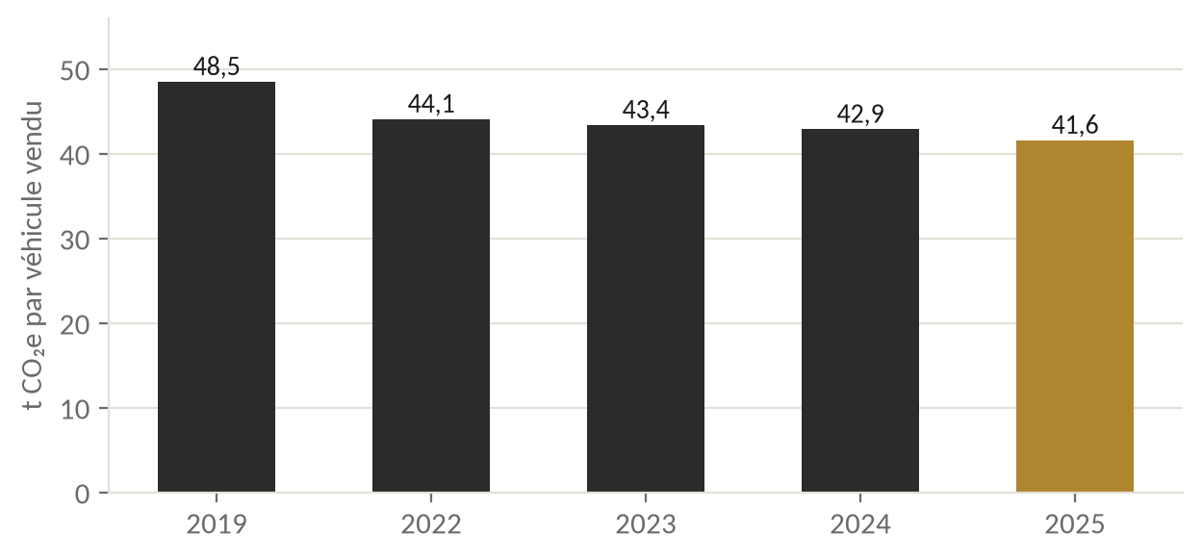
Source : Renault Group, DEU 2025, p. 94 (marques Renault Group, hors achats de biens d'équipement et investissements).
Figure A2 – Part des activités alignées sur la taxonomie européenne
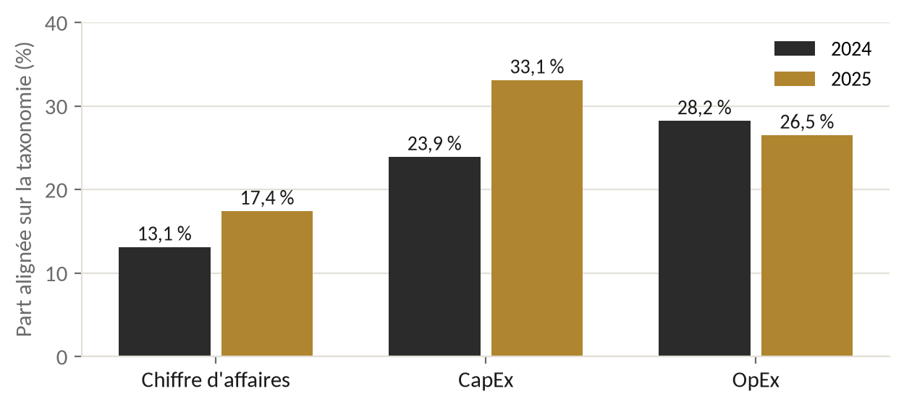
Source : Renault Group, DEU 2025, p. 183.

Annexe 2 – Données sociales détaillées
Figure A3 – Part de femmes dans le management : réalisé et trajectoire cible
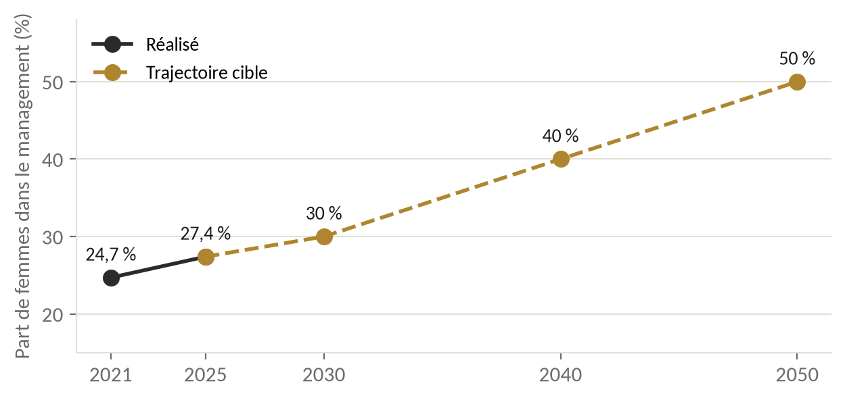
Source : Renault Group, DEU 2025, p. 200 (le DEU indique aussi 28,7 % en p. 11, contre 27,4 % en management senior).
Tableau A2 – Indicateurs sociaux 2024-2025
Indicateur | 2024 | 2025
Effectifs totaux | 98 636 | 100 541
Femmes dans l'effectif | 22 965 | 22 597
Turnover | 6,6 % | 5,9 %
Accidents du travail (y compris premiers soins) | 1 081 | 1 242
Accidents par million d'heures travaillées | 5,54 | 6,45
Décès liés au travail | 0 | 0
Plaintes pour discrimination ou harcèlement (dont avérées) | 230 (79) | 287 (83)
Écart de rémunération F/H, méthode ESRS S1 | −10,2 % | −7,6 %
Ratio de rémunération annuelle totale | 272 | 161
Heures de formation par salarié | n.d. | 20,9
Salariés couverts par une convention collective | n.d. | 87,3 %
Source : Renault Group, DEU 2025, p. 16, 190-202.

Annexe 3 – Extraits pertinents des chartes
Charte Diversité & Inclusion (2022), p. 9
« Renault Group s'est engagé depuis plusieurs années à neutraliser les écarts de rémunération entre les hommes et les femmes. Notre objectif est d'avoir supprimé l'écart salarial d'ici 2025 dans tous les pays grâce à la mise en place de plan d'action lors des campagnes annuelles de révision des rémunérations. »
Politique d'Achats à l'attention des Fournisseurs (2024), p. 7
« La gestion des fournisseurs de rang N incombe aux fournisseurs de rang 1, bien que Renault Group puisse aider le rang 1 à s'acquitter des responsabilités relatives à cette gestion. »
Politique d'Achats à l'attention des Fournisseurs (2024), p. 10
« Renault Group attend de ses fournisseurs qu'ils mettent également en œuvre un Plan de Vigilance au sein de leur propre organisation, et qu'ils en étendent le périmètre à l'ensemble de leurs chaînes d'approvisionnement. »
Code de conduite anticorruption (2025), p. 5
« “Tolérance zéro”. C'est clairement le mot d'ordre non négociable qui s'impose à toutes les collaboratrices et à tous les collaborateurs de Renault Group, lorsque l'on aborde le sujet de la corruption. »
Charte éthique (édition 2026), p. 25
« Renault Group intègre également dans la documentation contractuelle le liant à ses fournisseurs ces engagements au titre des critères de leur sélection. Renault Group se réserve par ailleurs la possibilité de demander à ses fournisseurs de faire évaluer la conformité des engagements par une tierce partie. »

Annexe 4 – Méthodologie et limites
Les données chiffrées proviennent en priorité du DEU 2025. Les pages citées sont celles du PDF, qui correspondent à la pagination imprimée. Les compléments externes ont été recherchés le 28 septembre 2026 à l'aide d'un moteur de recherche. L'environnement de travail ne permettait pas d'ouvrir directement les sites des agences de notation, de Renault Group et de Stellantis. Les éléments suivants restent donc à vérifier avant toute réutilisation :
- les notes MSCI, Sustainalytics, CDP 2025, EcoVadis, ISS, Moody's ESG et S&P CSA de Renault et de Stellantis ;
- l'inscription de la raison d'être dans les statuts ;
- l'interprétation du signe de l'écart salarial ESRS ;
- la part des effets de périmètre (sortie de HORSE en 2024 et de Russie en 2022) dans la baisse de 38 % des émissions ;
- l'issue du procès Dati-Ghosn.
Le fichier notes_recherche.md joint au dossier recense l'ensemble des sources et des données non vérifiées.

Renault Group, Document d'enregistrement universel 2025 (DEU), déposé à l'AMF le 18/03/2026, p. 10, 15 et 105.
Ibid., p. 15 et 431.
Renault Group, « Renault Group dévoile sa raison d'être », communiqué, https://media.renaultgroup.com/?p=164359, consulté le 28/09/2026.
EY, « Paquet Omnibus I : l'Union européenne entérine la révision du Green Deal », https://www.ey.com/fr_fr/ey-perspective-synthese-de-l-actualite-reglementaire-et-comptabl/paquet-omnibus-ue-green-deal, consulté le 28/09/2026.
Parlement européen, textes adoptés, 8 mai 2025, https://www.europarl.europa.eu/doceo/document/TA-10-2025-0099_FR.html, consulté le 28/09/2026.
Toute l'Europe, « Voitures neuves en 2035 : que prévoit l'Union européenne ? », https://www.touteleurope.eu, consulté le 28/09/2026.
Renault Group, Document d'enregistrement universel 2025 (DEU), déposé à l'AMF le 18/03/2026, p. 81-82 et 288.
Ibid., p. 103-104.
Ibid., p. 85 et 116-117.
Renault Group, Document d'enregistrement universel 2025 (DEU), déposé à l'AMF le 18/03/2026, p. 8 et 107-110.
Renault Group, Charte éthique (édition 2026), p. 9.
Renault Group, Document d'enregistrement universel 2025 (DEU), déposé à l'AMF le 18/03/2026, p. 111.
Renault Group, Document d'enregistrement universel 2025 (DEU), déposé à l'AMF le 18/03/2026, p. 130 et 135.
Renault Group, Document d'enregistrement universel 2025 (DEU), déposé à l'AMF le 18/03/2026, p. 123 et 142.
Ibid., p. 7, 132 et 135.
Renault Group, Document d'enregistrement universel 2025 (DEU), déposé à l'AMF le 18/03/2026, p. 98 et 172-173.
L'argus, « Renault Flins. Les syndicats craignent une illusion de reconversion », https://www.largus.fr, consulté le 28/09/2026 ; L'Usine Nouvelle, « À Flins, les débuts timides de la Refactory », https://www.usinenouvelle.com, consulté le 28/09/2026.
Renault Group, Politique d'Achats à l'attention des Fournisseurs, juin 2024, p. 6 et 10.
Renault Group, Document d'enregistrement universel 2025 (DEU), déposé à l'AMF le 18/03/2026, p. 211-214.
Renault Group, Document d'enregistrement universel 2025 (DEU), déposé à l'AMF le 18/03/2026, p. 107, 200-201.
Ibid., p. 193 et 198.
Renault Group, Code de conduite anticorruption (édition 2025), p. 3 et 9.
Renault Group, Document d'enregistrement universel 2025 (DEU), déposé à l'AMF le 18/03/2026, p. 226-228.
SBTi, « Automotive and Land Transport », https://sciencebasedtargets.org/sectors/automotive-and-land-transport, consulté le 28/09/2026.
Renault Group, Document d'enregistrement universel 2025 (DEU), déposé à l'AMF le 18/03/2026, p. 424.
franceinfo, « Renault renvoyé en correctionnelle pour tromperie aggravée dans l'affaire du Dieselgate », juillet 2026, https://www.franceinfo.fr, consulté le 28/09/2026.
Ibid., p. 426 ; Commission européenne, communiqué du 1/04/2025, https://luxembourg.representation.ec.europa.eu, consulté le 28/09/2026.
L'Orient-Le Jour, « Le procès de Rachida Dati et de Carlos Ghosn aura lieu en septembre 2026 » ; France 24, 24/02/2020 (consultés le 28/09/2026).
Renault Group, Document d'enregistrement universel 2025 (DEU), déposé à l'AMF le 18/03/2026, p. 528 ; Zonebourse, « Renault cède Avtovaz en Russie, mais se garde une option pour revenir », consulté le 28/09/2026.
Amnesty International, « Recharge for Rights », 15/10/2024 ; L'Usine Nouvelle, « Carton rouge pour Renault sur le cobalt », 2017 (consultés le 28/09/2026).
InfluenceMap, fiche Renault et « EU Light Duty Vehicles CO2 targets » (consultés le 28/09/2026).
Reporterre, « Au Mondial de l'auto, on fait mine d'être écolo », 2022, https://reporterre.net, consulté le 28/09/2026.
Renault Group, Document d'enregistrement universel 2025 (DEU), déposé à l'AMF le 18/03/2026, p. 200-201.
GRI, « Sector Program », https://www.globalreporting.org/standards/sector-program/, consulté le 28/09/2026.
Renault Group, Document d'enregistrement universel 2025 (DEU), déposé à l'AMF le 18/03/2026, p. 82.

